**TRƯỜNG ĐẠI HỌC BÁCH KHOA HÀ NỘI**

**Báo cáo Project 2**

**System requirements specifications**

**Đề tài: Xây dựng trang web quản lý bán hàng**

**PHẠM TRUNG HIẾU**

[hieu.pt175712@sis.hust.edu.vn](mailto:hieu.pt175712@sis.hust.edu.vn)

|  |  |
| --- | --- |
| **Giáo viên hướng dẫn:** | TS. Nguyễn Kim Khánh   https://docs.google.com/drawings/u/0/d/sNm3mJfOEicuuFNPRdRQTrQ/image?w=151&h=1&rev=2&ac=1&parent=1UhDaPs6X0uA_cphdus49W3wtYVSFRQTzk_b8URgg30A                                                              Chữ ký giáo viên hướng dẫn |
| **Bộ môn:** |  |
| **Viện:** | Công nghệ thông tin và truyền thông |

Hà Nội, 12 – 2020

1. **Giới thiệu**
   1. **Mục đích**

Tài liệu này đưa ra mô tả chi tiết cho Phân hệ quản lý hệ thống về quản trị viên , vai trò và nhóm người dùng, và các chức năng của họ có thể sử dụng được tại thời gian chạy. Tài liệu mô tả thiết kế của một hệ thống thương mại điện tử bao gồm các tính năng của hệ thống, ràng buộc của hệ thống cần thực hiện để phản ứng với các thao tác bên ngoài .

* 1. **Phạm vi**

Trong thực tế, bất kỳ phần mềm nào cũng cần có các tính năng quản lý người dùng, nhóm người dùng, và cần phân quyền sử dụng các chức năng trong hệ thống một cách linh động.

Mục đích của hệ thống nhằm tạo ra một hệ thống mua bán trao đổi hàng hóa . Hệ thống bao gồm hệ thống quản lý người dùng (user) có thể tiếp cận , xem và lựa chọn rất nhiều loại mặt hàng ( quần , áo , giày ,dép , phụ kiện ) của nhiều hãng đồ hiệu nổi tiếng trên thế giới  , vai trò của người dùng (role) được phân ra làm hai loại chính là : USER  là người tham gia vào việc mua bán trao đổi hàng hoá và SHIPPER là những người giao hàng đến cho khách hàng , đánh vào đối tượng người dùng có nhu cầu muốn tìm công việc làm thêm hay đơn giản là muốn kiếm thêm thu nhập . Các chức năng (function) bao gồm người dùng có thể đăng ký để tạo ra tài khoản cho mình và các thông tin được khai báo sẽ được kiểm duyệt và bảo mật tuyệt đối cho khách hàng , sau đó có thể đăng nhập để sử dụng các chức năng của hệ thống ( như khi ấn vào xem giỏ hàng sẽ hiện ra các băng chuyển hình ảnh ( carousel ) được quyền xem các mục phân loại hàng hóa , thêm vào giỏ và thanh toán ..vv )  . Người dùng có thể đăng nhập sử dụng tài khoản khi đã đăng ký thành công hệ thống . Bất kỳ người dùng nào cũng được cập nhật thông tin cá nhân của mình. Khi người dùng quên mật khẩu, có thể yêu cầu hệ thống cho phép mình thiết lập lại mật khẩu qua liên kết kèm token gửi qua email đã đăng ký.

Quản trị viên có thể vô hiệu hoá một tài khoản nếu họ vi phạm những điều khoản và chính sách của hệ thống hay dùng những crack của hệ thống để trục lợi cá nhân hoặc yêu cầu người dùng thay đổi mật khẩu nếu có điều gì bất thường xảy ra với tài khoản của họ hoặc thay đổi mật khẩu định kỳ.Người dùng có thể lựa chọn vai trò khi đăng ký . Một người dùng có thể có nhiều vai trò trong phần mềm. Mỗi vai trò người dùng được thiết lập để có thể sử dụng các chức năng có sẵn . Mỗi chức năng có thể được nhiều người dùng sử dụng. Mỗi khi có thêm một chức năng mới, quản trị viên cần đưa các thông tin về chức năng này vào phần mềm để quản lý. Sau khi một người dùng đăng nhập thành công, tùy thuộc vào các vai trò người dùng mà người đó có, phần mềm sẽ tự động tạo menu chứa các chức năng mà các vai trò người dùng đó được phép sử dụng. Mỗi khi người dùng chọn một chức năng trên menu, giao diện tương ứng với chức năng sẽ được đưa ra.

* 1. **Từ điển thuật ngữ**

Responsive : đáp ứng và tương thích với nhiều loại thiết bị

* 1. **Tài liệu tham khảo**

Tài liệu Case study bởi TS. Nguyễn Thị Thu Trang

# Mô tả tổng quan

## Các tác nhân

Phần mềm có 4 tác nhân là Khách, Người dùng mua hàng, Shipper và Quản trị viên. Khách là vai trò của người dùng khi chưa đăng nhập vào hệ thống. Người dùng là vai trò của một người dùng với mục đích mua sắm sau khi đã đăng nhập thành công vào hệ thống. Shipper là vai trò của một người dùng với mục đích làm việc giao nhận hàng sau khi đã đăng nhập thành công vào hệ thống

## Biểu đồ use case tổng quan

Khi chưa đăng nhập, khách có thể đăng ký tài khoản mới với tư cách mình mong muốn ( Người dùng hoặc shipper ), đăng nhập theo từng vai trò ( người dùng hoặc shipper ), yêu cầu thiết lập lại mật khẩu khi quên mật khẩu, và thiết lập lại mật khẩu chỉ được thực hiện khi có đúng mã code được tự động tạo ra rồi gửi vào email. Khi khách đăng nhập thành công, hệ thống tạo ra menu chứa các chức năng tương ứng với nhóm người dùng mà người dùng đó thuộc về hoặc shipper hoặc người dùng hoặc với quản trị viên, phân vùng chức năng người dùng khác nhau. Khi khách yêu cầu thiết lập lại mật khẩu, hệ thống sẽ cho phép nhập mật khẩu mới và kèm theo id để từ đó thay đổi được mật khẩu của khách theo đúng tài khoản

Sau khi đăng nhập, người dùng và shipper có thể xem hàng, xem và cập nhật thông tin cá nhân của mình, và có thể thay đổi thay đổi mật khẩu. Người dùng của hệ thống còn có chức năng riêng đối với mục đích của mình.

Người dùng với mục đích mua hàng có thể thêm được sản phẩm vào giỏ hàng cá nhân và quản lý được việc mua sắm hàng của bản thân.

Đối với Shipper, shipper có thể quản lý công việc của bản thân.

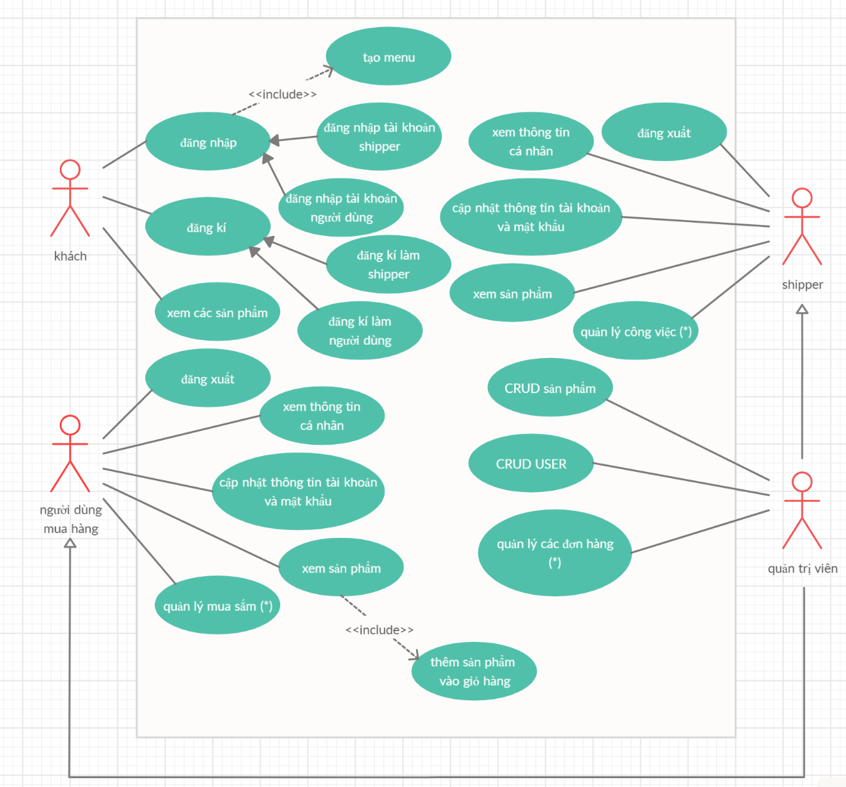

Quản trị viên có thể quản lý người dùng mua sắm và shipper. Có quyền quản lý với người dùng và sản phẩm bán trên hệ thống với các quyền cơ bản như thêm, đọc, sửa, xóa. Đồng thời, quản trị viên có thể quản trị được đơn hàng đang đã và đang chạy trên hệ thống và đưa ra quản lý thích hợp cho những đơn này.

Các use case của các tác nhân trong biểu đồ use case tổng quan này có một số là use case phức hợp của một nhóm các use case. Chi tiết về các use case phức này được đưa ra trong các biểu đồ phân rã ở phần sau.

## *Biểu đồ use case phân rã*

### **Phân rã use case “Quản lý mua sắm”**

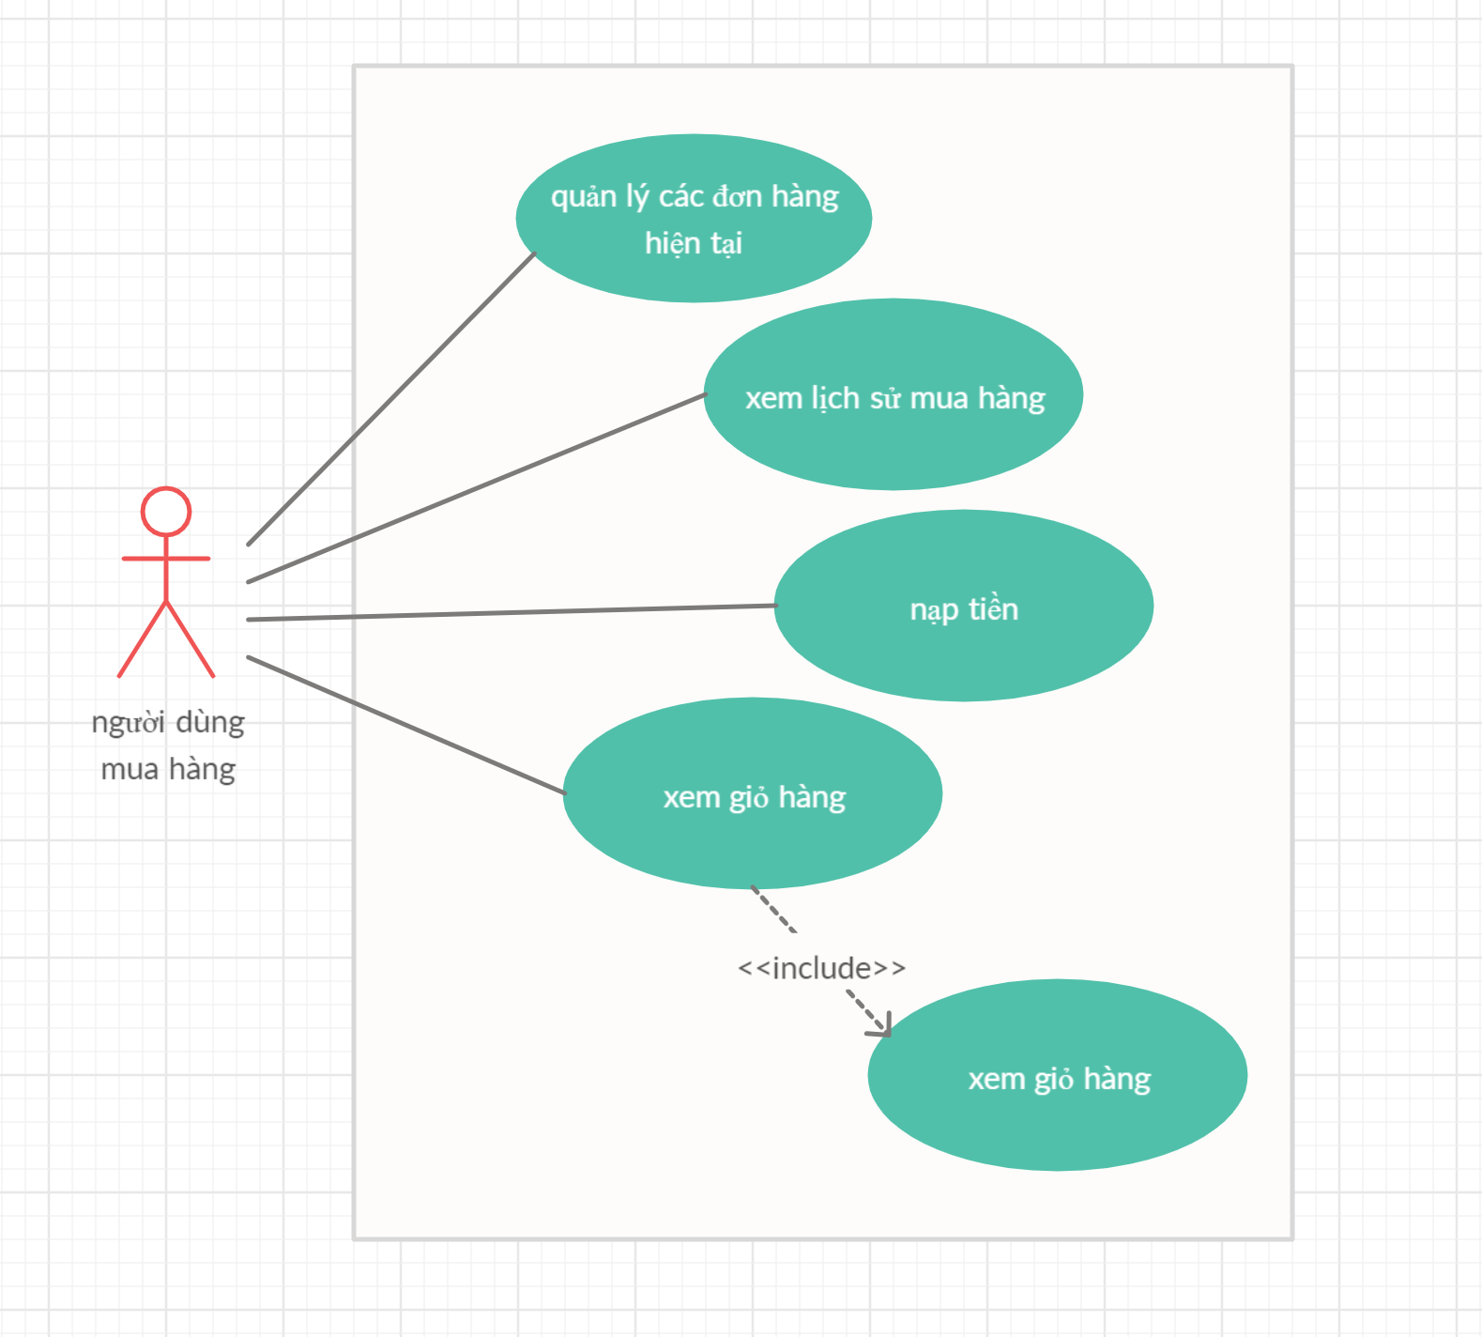

### **Phân rã use case “Quản lý công việc”**

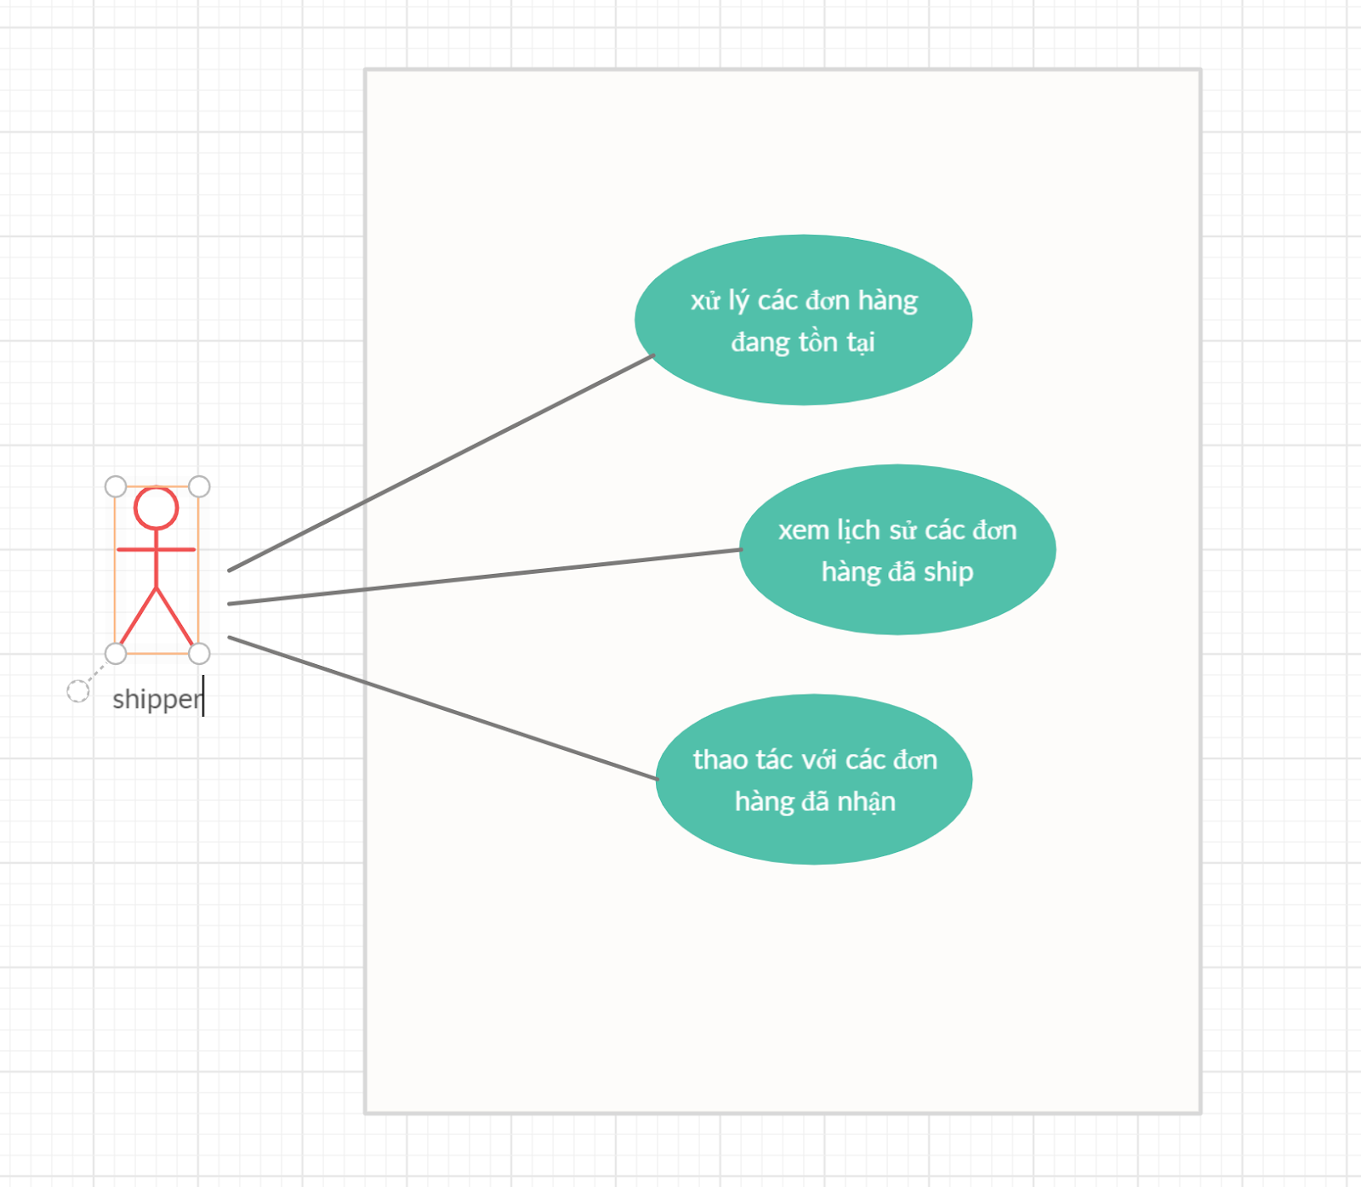

### **Phân rã use case “Quản lý đơn hàng”**

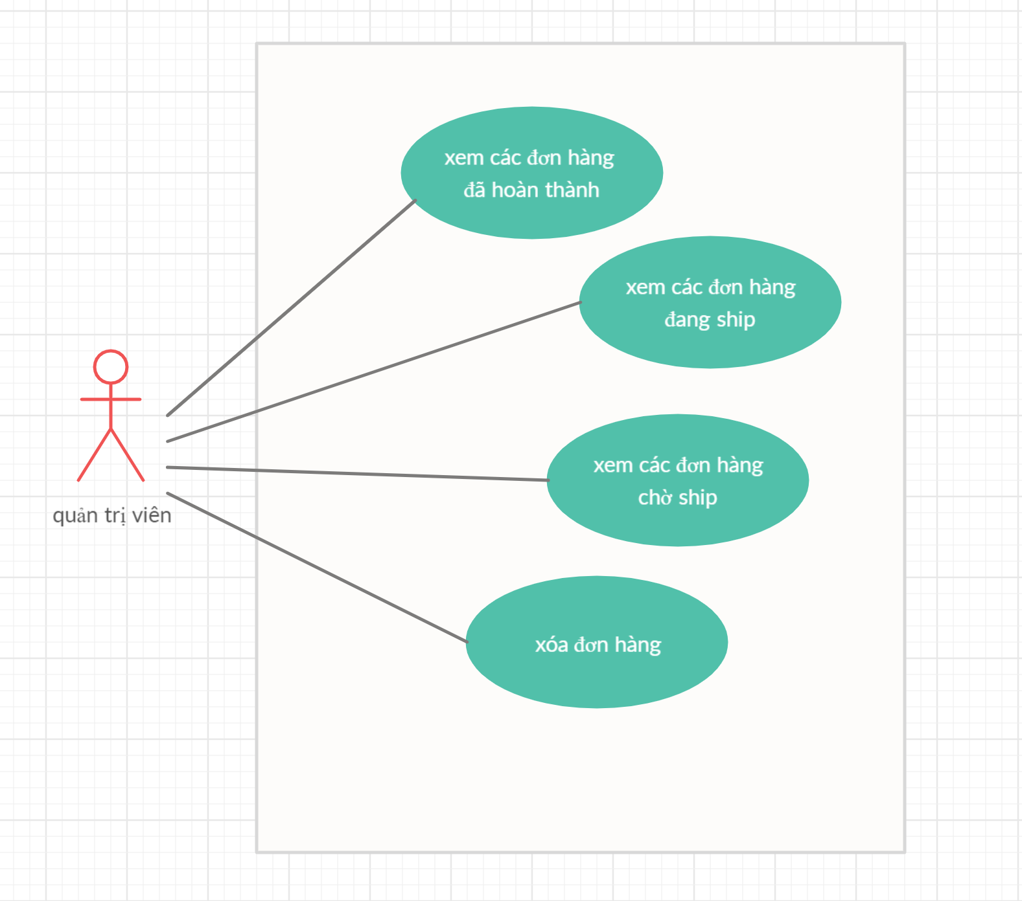

## Quy trình nghiệp vụ

Trong phân hệ này, có 4 quy trình nghiệp vụ chính: Quy trình sử dụng phần mềm của khách và người dùng và shipper, quản lý mua sắm của người mua, quản lý công việc của shipper và quản lý đơn hàng của quản trị viên. Chi tiết về hành động trong các quy trình này được mô hình hoá trong các mục con của từng quy trình.

### **Quy trình sử dụng phần mềm**

Khách có thể đăng ký để tạo ra tài khoản cho riêng mình phù hợp với mục đích cá nhân. Sau đó có thể đăng nhập để sử dụng các chức năng của phần mềm. Nếu khách quên mật khẩu, khách có thể yêu cầu hệ thống cho phép mình thiết lập lại mật khẩu. Lúc này, hệ thống sẽ gửi mã trong thư gửi qua email đã đăng ký. Khách vào email và lấy code sau đó điền đúng sẽ thiết lập lại mật khẩu.

Sau khi đăng nhập thành công vào hệ thống, người dùng nói chung có thể sử dụng các chức năng như Xem và cập nhật thông tin cá nhân của mình, Thay đổi mật khẩu, Xem hàng hóa đang có, Đăng xuất và làm các chức năng được phân quyền như là với shipper có thể quản lý được công việc ...

### **Quy trình quản lý mua sắm cho người dùng mua hàng**

Người dùng mua hàng có thể quản lý được đơn hàng, tìm kiếm đơn hàng đang được giao, chọn thao tác với đơn hàng đó như là hủy đơn hoặc xem trạng thái. Thêm nữa, người dùng được xem lịch sử các đơn họ đã mua và thao tác với nó như là xem thông tin hàng, giá, người vận chuyển, thời gian. Người dùng mua hàng có thể nạp thêm tiền vào tài khoản cũng như quản lý giỏ hàng bao gồm xem, sửa, xóa sản phẩm và số lượng sản phẩm trong giỏ và tiến hàng thanh toán mua hàng

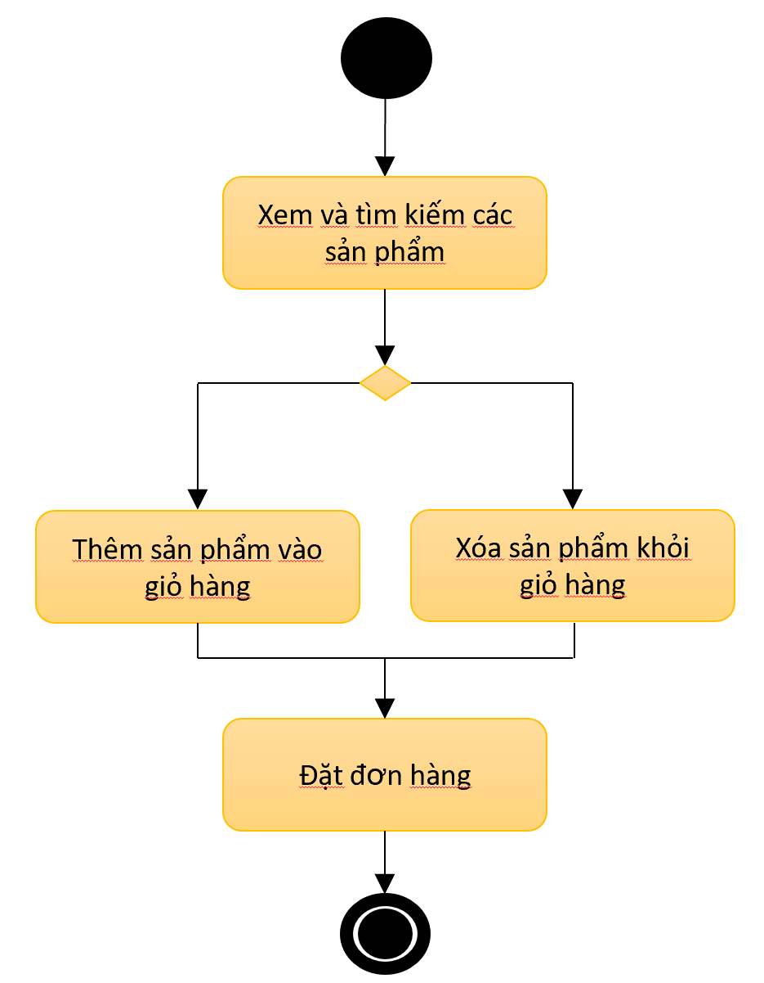

### **Quy trình quản lý công việc cho Shipper**

Shipper có thể quản lý được công việc, tìm kiếm được các đơn có thể nhận và đưa ra thao tác với đơn hàng đó như là nhận đơn, xem thông tin chi tiết đơn hàng như: địa chỉ, giá thành, tên người mua. Cùng với đó là xem các đơn đã nhận và đang giao cùng với các thao tác cơ bản như xem hay hủy. Shipper còn có thể xem các đơn đã hoàn thành ở trong phần xem lịch sử và thao tác với đơn đó như xóa hay xem chi tiết.

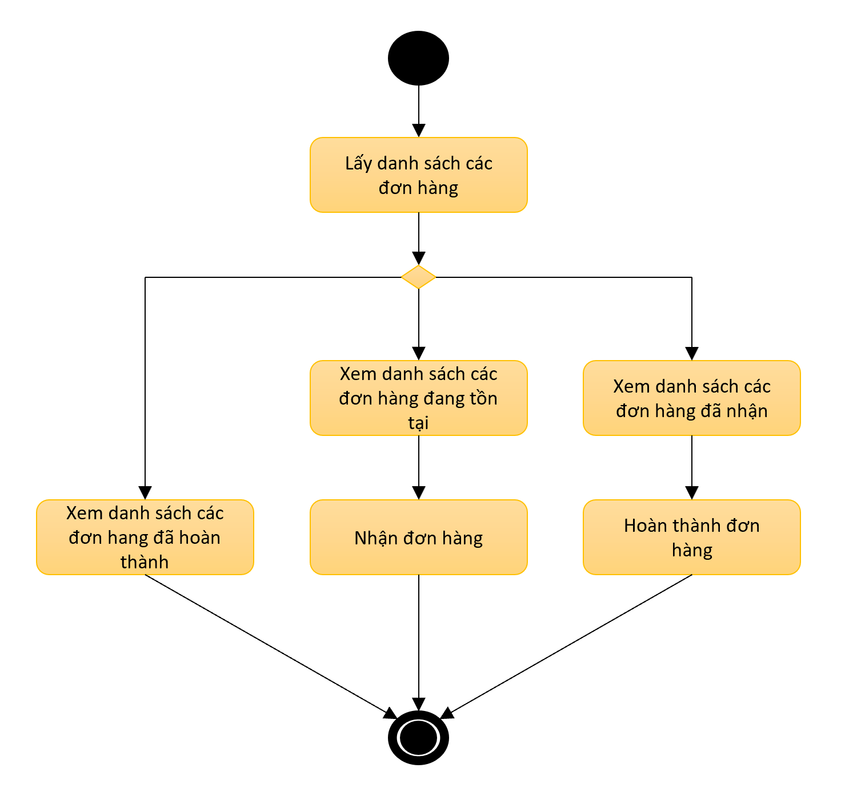

### **Quy trình quản lý cho quản trị viên**

Quản trị viên có thể quản lý đơn hàng, truy cập vào các đơn đã hoàn thành, các đơn đang ship và các đơn chờ ship. Việc truy cập vào từng nhóm đơn khác nhau có thể thao tác với các đơn hàng mà quản trị viên lựa chọn trong nhóm đơn hàng đó và đưa ra được các thao tác như xem thông tin chi tiết, xoá các đầu mục.

Tương tự như quản lý đơn hàng, quản trị viên có thể truy cập vào các sản phẩm cũng như là người dùng và tiến hành thêm, sửa, xóa khá tương tự như quản lý đơn hàng

Quy trình quản lý Đơn hàng

Quy trình quản lý người dùng

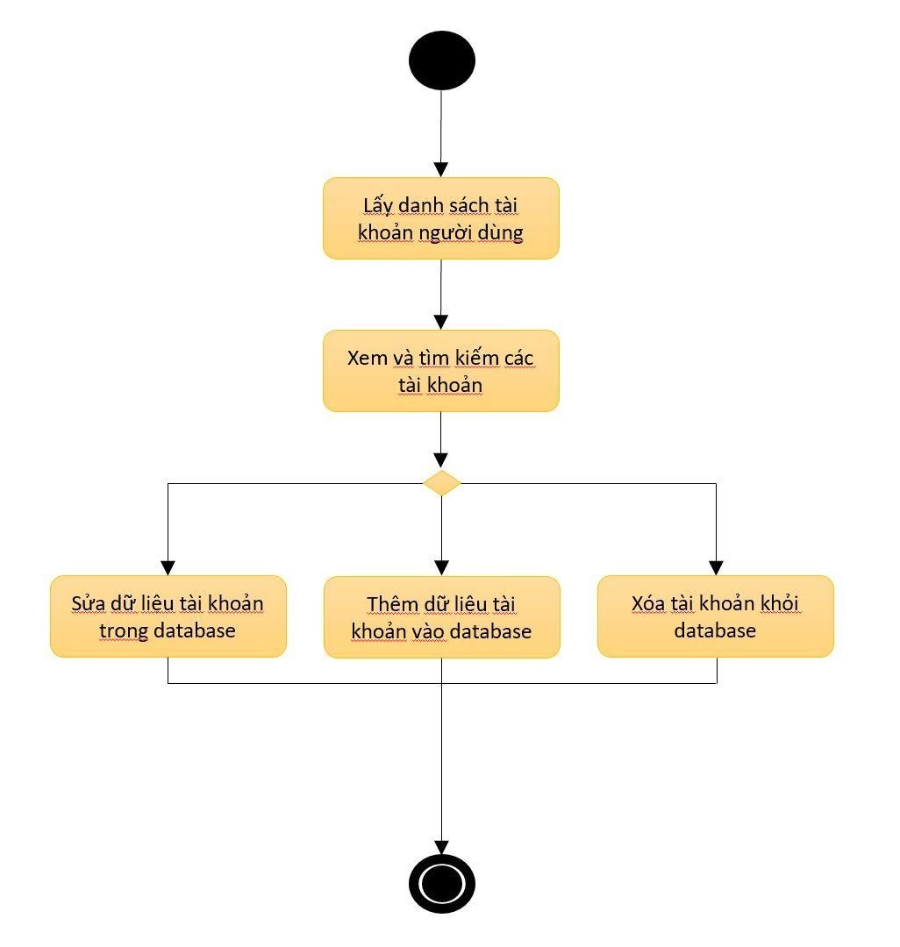

Quy trình quản lý sản phẩm

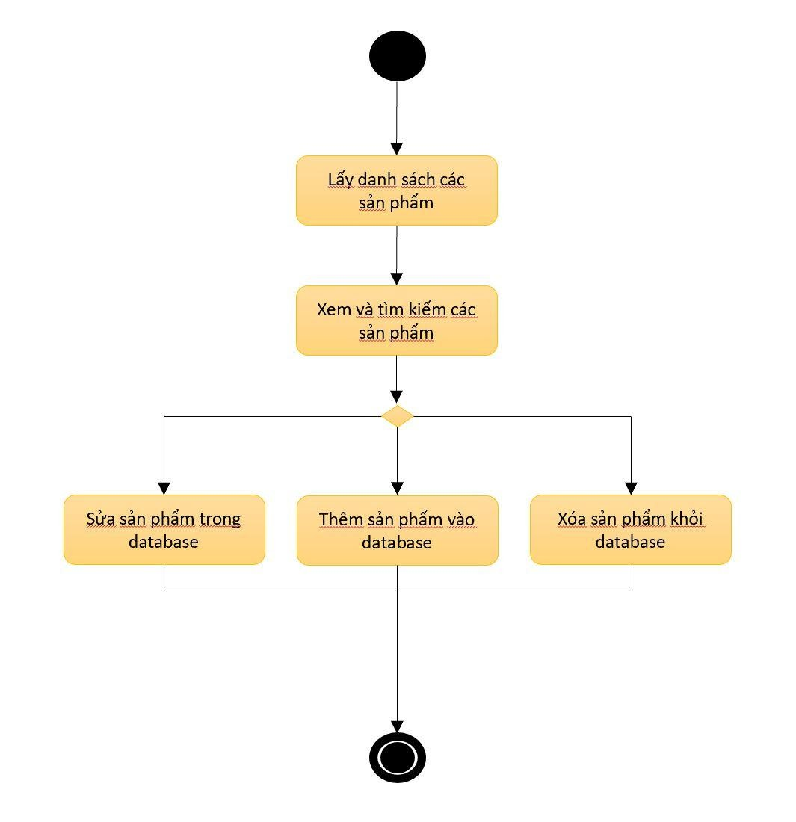

## Thu thập yêu cầu phần mềm

## Bảng tổng hợp công việc hệ thống

|  |  |  |  |  |
| --- | --- | --- | --- | --- |
| STT | Mô tả công việc | Tần suất | Hồ sơ vào | Hồ sơ ra |
| T1 | *Lập đơn hàng:* Lập đơn hàng bán hàng, lưu trữ các đơn đã lập vào hệ thống để theo dõi, quản lý. | Tùy thuộc số lượng khách hàng |  | D2, D3 |
| T2 | *Kiểm kê hàng:* Kiểm kê lượng hàng hóa trong kho, lượng hàng còn lại lên hệ thống quản lý. | Hàng ngày | D3, D4 | D1, D5 |
| T3 | *Cập nhật mặt hàng:* Quyết định thay đổi các mặt hàng bán ra, thay đổi lượng hàng lưu kho của các mặt hàng. | Phụ thuộc thị trường  2 tuần 1 lần |  | D1, D5 |
| T4 | *Quản lý người dùng:* Quản lý các tác vụ của từng tác nhân, kiểm soát hoạt động và thống kê số liệu |  | D2, D3 | D4 |
| T4 | *Quản lý đơn hàng:* Quản lý các đơn hàng đang và đã chạy |  | D2 | D4 |

### **Bảng hồ sơ tài liệu**

|  |  |  |
| --- | --- | --- |
| STT | Tên-vai trò | Công việc liên quan |
| D1 | Phiếu nhập hàng: ghi thông tin về hàng nhập | T2, T3 |
| D2 | Danh sách đặt hàng: tập hợp các đơn hàng đã đặt | T1, T4 |
| D3 | Đơn hàng: ghi mặt hàng, giá trị hàng hóa khách hàng đã mua, shipper đã nhận | T2, T1 |
| D4 | Danh sách người dùng: Tổng hợp người dùng của hệ thống | T4 |
| D5 | Danh mục hàng trong kho | T2, T3 |

### **Bảng từ điển dữ liệu**

|  |  |  |  |  |  |
| --- | --- | --- | --- | --- | --- |
| STT | Tên gọi | Kiểu | Cỡ | Khuôn dạng | Quy tắc rằng buộc |
| 1 | Số đơn hàng | Ký tự | 8 |  | Số |
| 2 | Tên hàng hoá | Ký tự | 14 |  | Chữ và số |
| 3 | Ngày lập đơn | Ngày | 10 | dd -mm - yyyy | Số |
| 4 | Nguồn cung hàng | Ký tự | 14 |  | Chữ và số |
| 5 | Giá cả hàng hoá | Ký tự | 12 |  | Số |
| 6 | Số lượng hàng hoá | Ký tự | 12 |  |  |
| 7 | Phiếu nhập hàng | Ký tự | 14 |  | Chữ và số |
| 8 | Thông tin người dùng hệ thống | Ký tự | 256 |  | Chữ và số |

# Đặc tả các chức năng

# *Biểu đồ lớp của hệ thống*

# https://lh4.googleusercontent.com/BRiRoco_q3IgBH-267TVaOj5qjEU7CuKWOMuH30KVYFzbtHkez2cx0rb5o70dJtq9zz9PdtJxfikm2AtExvau8Y-aKKCD2AZ_RYqoa1-O1j92Q4_pLloYDRwasnfEkE2UKB_h6ep

# Mô tả ca sử dụng đăng nhập

|  |  |
| --- | --- |
| **Tên Use case** | Đăng nhập |
| **Tác nhân** | Khách |
| **Tiền điều kiện** | Không |
| **Luồng sự kiện chính**  **(Thành công)** | |  |  |  | | --- | --- | --- | | **STT** | **Thực hiện bởi** | **Hành động** | |  | Khách | chọn chức năng Đăng nhập | |  | Hệ thống | hiển thị giao diện đăng nhập | |  | Khách | nhập email và mật khẩu | |  | Khách | yêu cầu đăng nhập | |  | Hệ thống | kiểm tra xem khách đã nhập các trường bắt buộc nhập hay chưa | |  | Hệ thống | kiểm tra email và mật khẩu có hợp lệ do khách nhập trong hệ thống hay không | |  | Hệ thống | Trở về trang chủ hệ thống với thông tin và vai trò của người sử dụng | |
| **Luồng sự kiện thay thế** | |  |  |  | | --- | --- | --- | | **STT** | **Thực hiện bởi** | **Hành động** | | 6a. | Hệ thống | thông báo lỗi: Cần nhập các trường bắt buộc nhập nếu khách nhập thiếu | | 7a. | Hệ thống | thông báo lỗi: Email và/hoặc mật khẩu chưa đúng nếu không tìm thấy email và mật khẩu kèm theo trường hệ thống | |
| **Hậu điều kiện** | Không |

*Dữ liệu đầu vào của thông tin cá nhân gồm các trường dữ liệu sau:

|  |  |  |  |  |  |
| --- | --- | --- | --- | --- | --- |
| **STT** | **Trường    dữ liệu** | **Mô tả** | **Bắt buộc?** | **Điều kiện hợp lệ** | **Ví dụ** |
|  | Email |  | Có |  | hieupt71099@gmail.com |
|  | Mật khẩu |  | Có |  | hieupt71099 |
|  | Role | Chọn giữa Shipper và người dùng mua hàng | Có | 1 trong 2 phương án | Shipper |

* 1. **Mô tả ca sử dụng đăng ký**

|  |  |
| --- | --- |
| **Tên Use case** | Đăng ký |
| **Tác nhân** | Khách |
| **Tiền điều kiện** | Không |
| **Luồng sự kiện chính**  **(Thành công)** | |  |  |  | | --- | --- | --- | | **STT** | **Thực hiện bởi** | **Hành động** | |  | Khách | chọn chức năng Đăng ký | |  | Hệ thống | hiển thị giao diện đăng ký | |  | Khách | nhập các thông tin cá nhân | |  | Khách | yêu cầu đăng ký | |  | Hệ thống | kiểm tra xem khách đã nhập các trường bắt buộc nhập hay chưa | |  | Hệ thống | kiểm tra địa chỉ email, vai trò của khách có hợp lệ không | |  | Hệ thống | kiểm tra mật khẩu nhập lại và mật khẩu có trùng nhau hay không | |  | Hệ thống | kiểm tra mật khẩu có đủ mức độ an toàn hay không | |  | Hệ thống | lưu thông tin tài khoản và thông báo đăng ký thành công | |
| **Luồng sự kiện thay thế** | |  |  |  | | --- | --- | --- | | **STT** | **Thực hiện bởi** | **Hành động** | | 6a. | Hệ thống | thông báo lỗi: Cần nhập các trường bắt buộc nhập nếu khách nhập thiếu | | 7a. | Hệ thống | thông báo lỗi: Địa chỉ email không hợp lệ nếu địa chỉ email không hợp lệ | | 8a. | Hệ thống | thông báo lỗi: Mật  khẩu xác nhận không trùng với Mật khẩu nếu hai mật khẩu không trùng nhau | | 9a. | Hệ thống | thông báo lỗi: Mật khẩu cần đảm bảo độ an toàn  nếu mật khẩu không đảm bảo độ an toàn được quy định bởi hệ thống (có ít nhất 8 ký tự, trong đó có cả chữ cái thường và chữ cái hoa, ít nhất 1 chữ số hoặc 1 ký tự đặc biệt) | |
| **Hậu điều kiện** | Không |

* 1. **Mô tả ca sử dụng tạo menu**

|  |  |
| --- | --- |
| **Tên Use case** | Tạo menu |
| **Tác nhân** | Hệ thống |
| **Tiền điều kiện** | Khách đăng nhập thành công |
| **Luồng sự kiện chính**  **(Thành công)** | |  |  |  | | --- | --- | --- | | **STT** | **Thực hiện bởi** | **Hành động** | |  | Hệ thống | Gọi tới use case tạo menu kèm email của khách đăng nhập | |  | Hệ thống | Lấy vai trò của người dùng | |  | Hệ thống | lấy danh sách các chức năng theo vai trò của người dùng đã được định sẵn | |  | Hệ thống | hiển thị menu chứa các chức năng (submenu) đã lấy được theo vai trò của người dùng (menu) | |
| **Luồng sự kiện thay thế** | |  |  |  | | --- | --- | --- | | **STT** | **Thực hiện bởi** | **Hành động** | | 3a. | Hệ thống | Nếu người dùng với sai vai trò yêu cầu truy cập chức năng sẽ không được truy cập | |
| **Hậu điều kiện** | Không |

* 1. **Mô tả ca sử dụng quản lý sản phẩm**

|  |  |
| --- | --- |
| **Tên Use case** | Quản lý sản phẩm |
| **Tác nhân** | Admin |
| **Tiền điều kiện** | Khách đăng nhập thành công với vai trò quản trị viên |
| **Xem (R):**   |  |  |  |  | | --- | --- | --- | --- | | **Luồng sự kiện chính** | **STT** | **Thực hiện bởi** | **Hành động** | |  | Quản trị viên | yêu cầu Xem danh sách hàng hoá | |  | Hệ thống | lấy danh sách tất cả hàng hoá | |  | Hệ thống | hiển thị giao diện Xem danh sách hàng hoá  gồm:   * Phía trên: Danh sách nhóm hàng hoá để người dùng có thể lọc theo nhóm hàng . * Trung tâm: Danh sách hàng hoá |   **Sửa:**   |  |  |  |  | | --- | --- | --- | --- | | **Luồng sự kiện chính** | **STT** | **Thực hiện bởi** | **Hành động** | |  | Quản trị viên | chọn một hàng hoá và yêu cầu sửa | |  | Hệ thống | lấy thông tin chi tiết của hàng hoá và hiển thị thông tin cũ của hàng hoá trên giao diện sửa hàng hoá | |  | Quản trị viên | chỉnh sửa các thông tin hàng hoá  và yêu cầu sửa | |  | Hệ thống | kiểm tra các trường bắt buộc nhập | |  | Hệ thống | kiểm tra các trường cần đảm bảo duy nhất | |  | Hệ thống | cập nhật các thông tin cần chỉnh sửa và thông báo chỉnh sửa thành công. | | **Luồng sự kiện thay thế** | 5a | Hệ thống | thông báo lỗi: chưa nhập đủ các trường cần thiết nếu quản trị viên nhập thiếu trường | | 6a | Hệ thống | thông báo lỗi: thông báo cụ thể trường nào không duy nhất nếu quản trị viên nhập trùng |   **Xoá:**   |  |  |  |  | | --- | --- | --- | --- | | **Luồng sự kiện chính** | **STT** | **Thực hiện bởi** | **Hành động** | |  | Quản trị viên | chọn một hàng hoá và yêu cầu xoá | |  | Hệ thống | hiển thị thông báo yêu cầu người dùng xác nhận việc xoá | |  | Quản trị viên | xác nhận xoá hàng hoá | |  | Hệ thống | xoá hàng hoá và thông báo xoá thành công | | **Luồng sự kiện thay thế** | 4a | Hệ thống | Giữ nguyên use case nếu người dùng xác nhận không xoá |   **Thêm:**   |  |  |  |  | | --- | --- | --- | --- | | **Luồng sự kiện chính** | **STT** | **Thực hiện bởi** | **Hành động** | |  | Quản trị viên | yêu cầu thêm hàng hoá mới | |  | Hệ thống | lấy danh sách nhóm hàng hoá và hiển thị giao diện thêm hàng hoá | |  | Quản trị viên | nhập các thông tin hàng hoá (mô tả phía dưới **) và yêu cầu sửa | |  | Hệ thống | kiểm tra các trường bắt buộc nhập | |  | Hệ thống | kiểm tra các trường cần đảm bảo duy nhất | |  | Hệ thống | cập nhật các thông tin cần chỉnh sửa và thông báo chỉnh sửa thành công. | | **Luồng sự kiện thay thế** | 5a | Hệ thống | thông báo lỗi: chưa nhập đủ các trường cần thiết nếu quản trị viên nhập thiếu trường | | 6a | Hệ thống | thông báo lỗi: thông báo cụ thể trường nào không duy nhất nếu quản trị viên nhập trùng | | |
| **Hậu điều kiện** | Không |

* 1. **Mô tả ca sử dụng thống kê doanh số**

|  |  |
| --- | --- |
| **Tên Use case** | Thống kê doanh số |
| **Tác nhân** | Admin |
| **Tiền điều kiện** | Khách đăng nhập thành công với vai trò quản trị viên |
| **Luồng sự kiện chính**  **(Thành công)** | |  |  |  | | --- | --- | --- | | **STT** | **Thực hiện bởi** | **Hành động** | |  | Quản trị viên | Chọn chức năng thống kê doanh số | |  | Hệ thống | Lấy thông tin về các đơn hàng trên hệ thống và tính doanh thu | |  | Hệ thống | Hiển thị dữ liệu dưới dạng số và đồ thị | |
| **Luồng sự kiện thay thế** | |  |  |  | | --- | --- | --- | | **STT** | **Thực hiện bởi** | **Hành động** | | 3a. | Hệ thống | Hiển thị dữ liệu rỗng nếu trên hệ thống chưa có đơn hàng | |
| **Hậu điều kiện** | Không |

* 1. **Biểu đồ hoạt động**
* **Đăng ký**

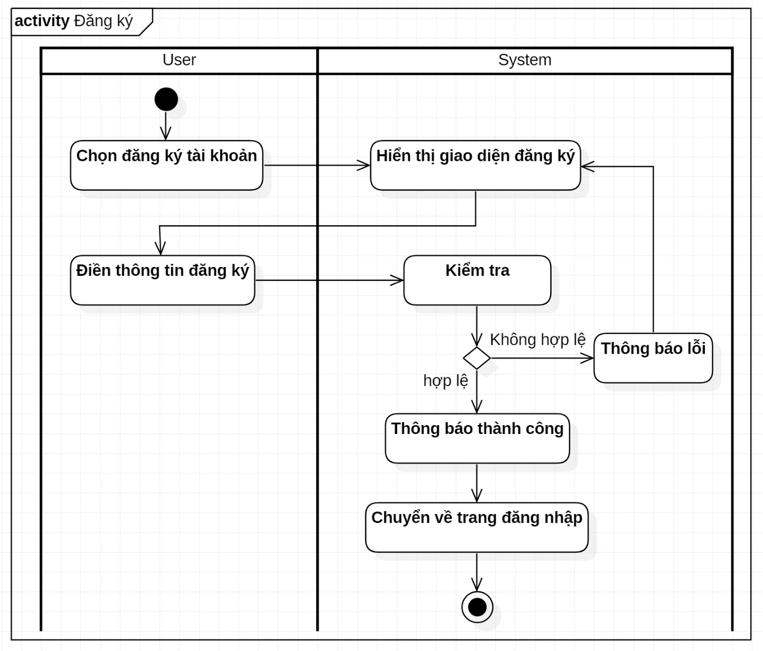

* **Đăng nhập**

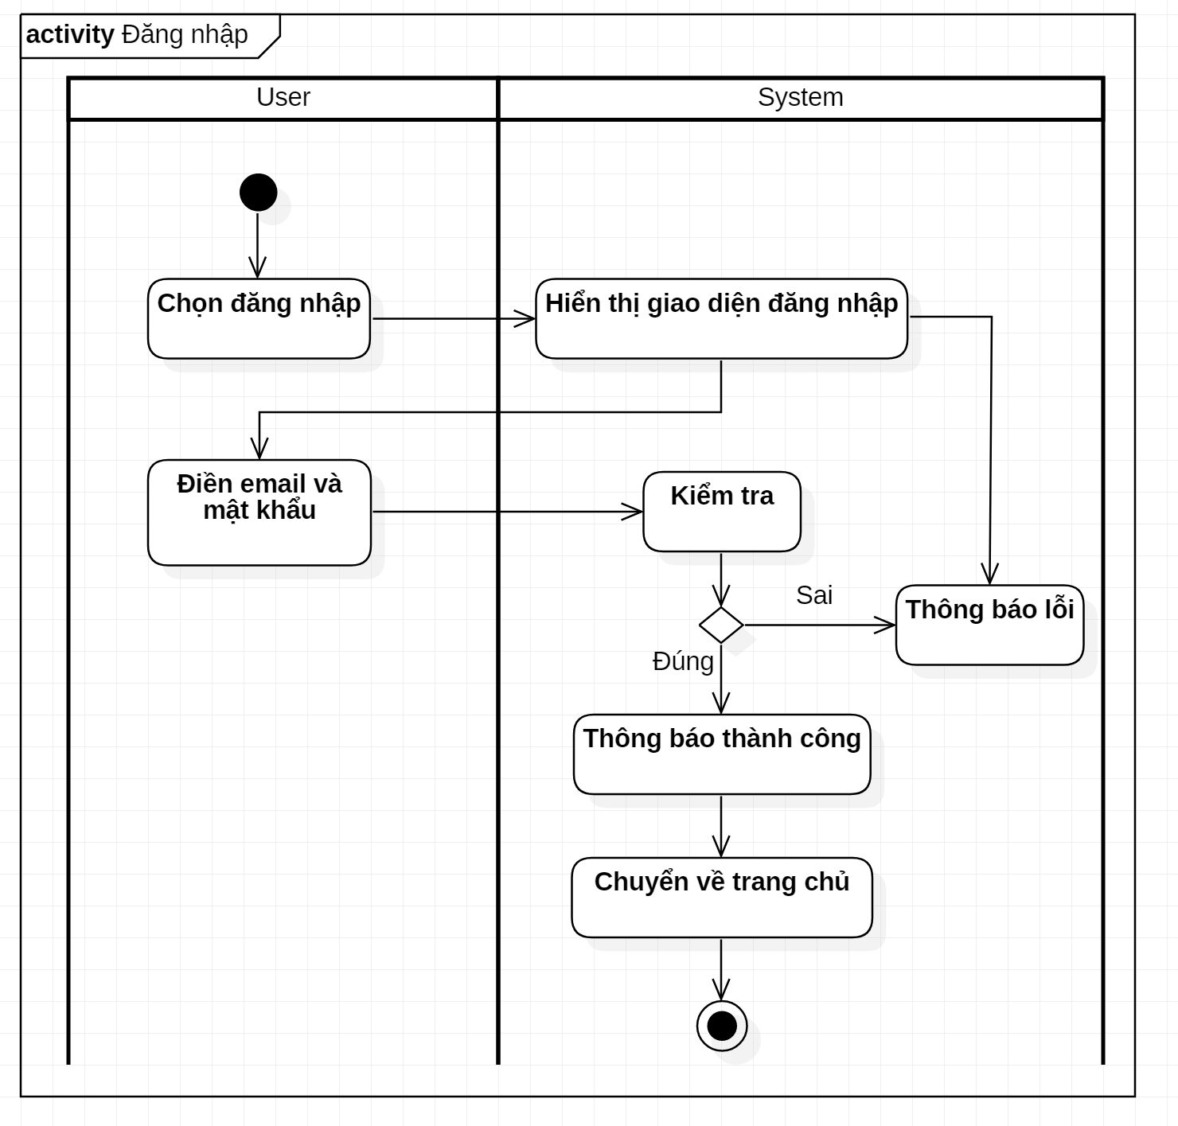

* **Quản lý sản phẩm**

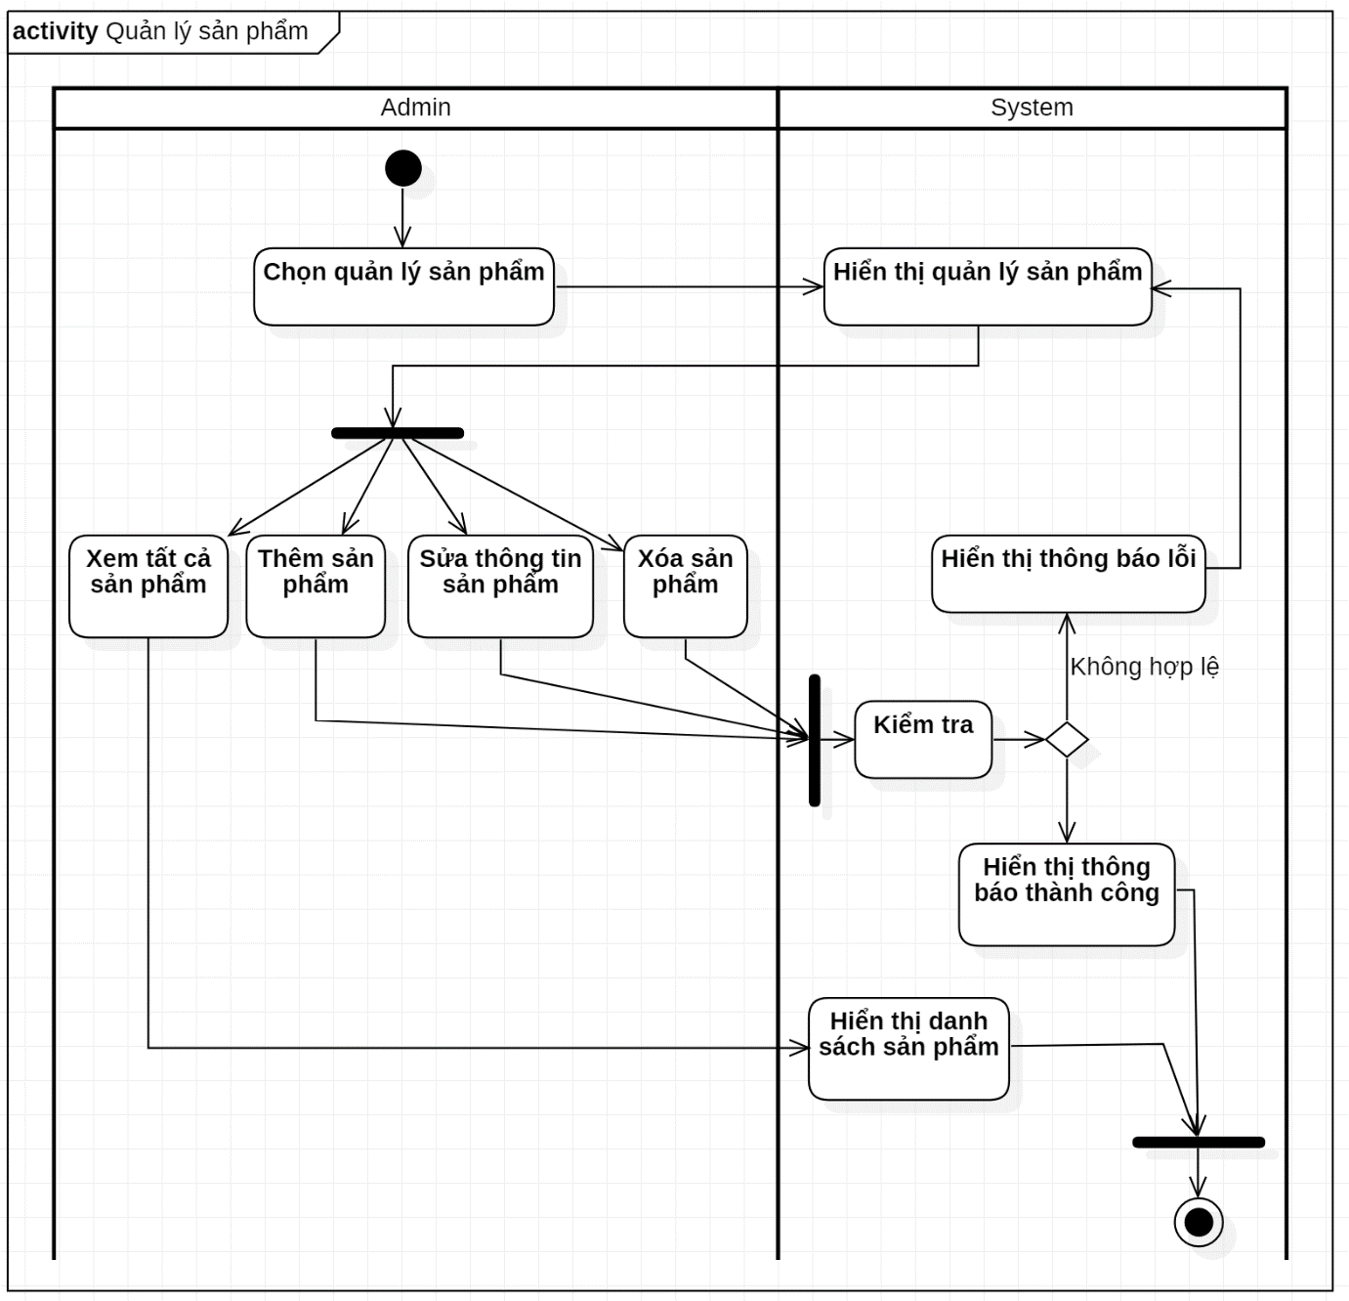

* **Quản lý tài khoản staff**

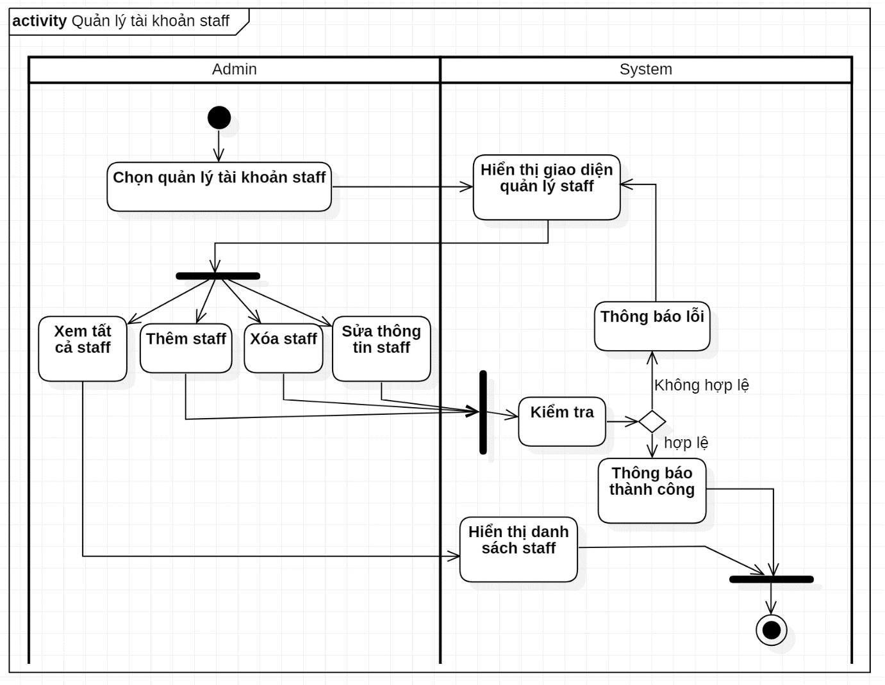

* **Quản lý thông tin cá nhân**

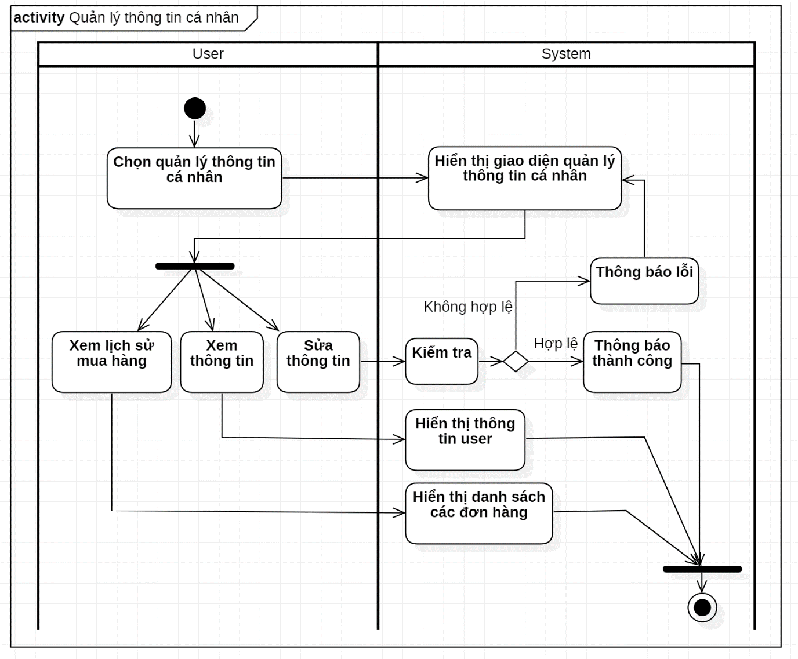

* **Xử lý đơn hàng**

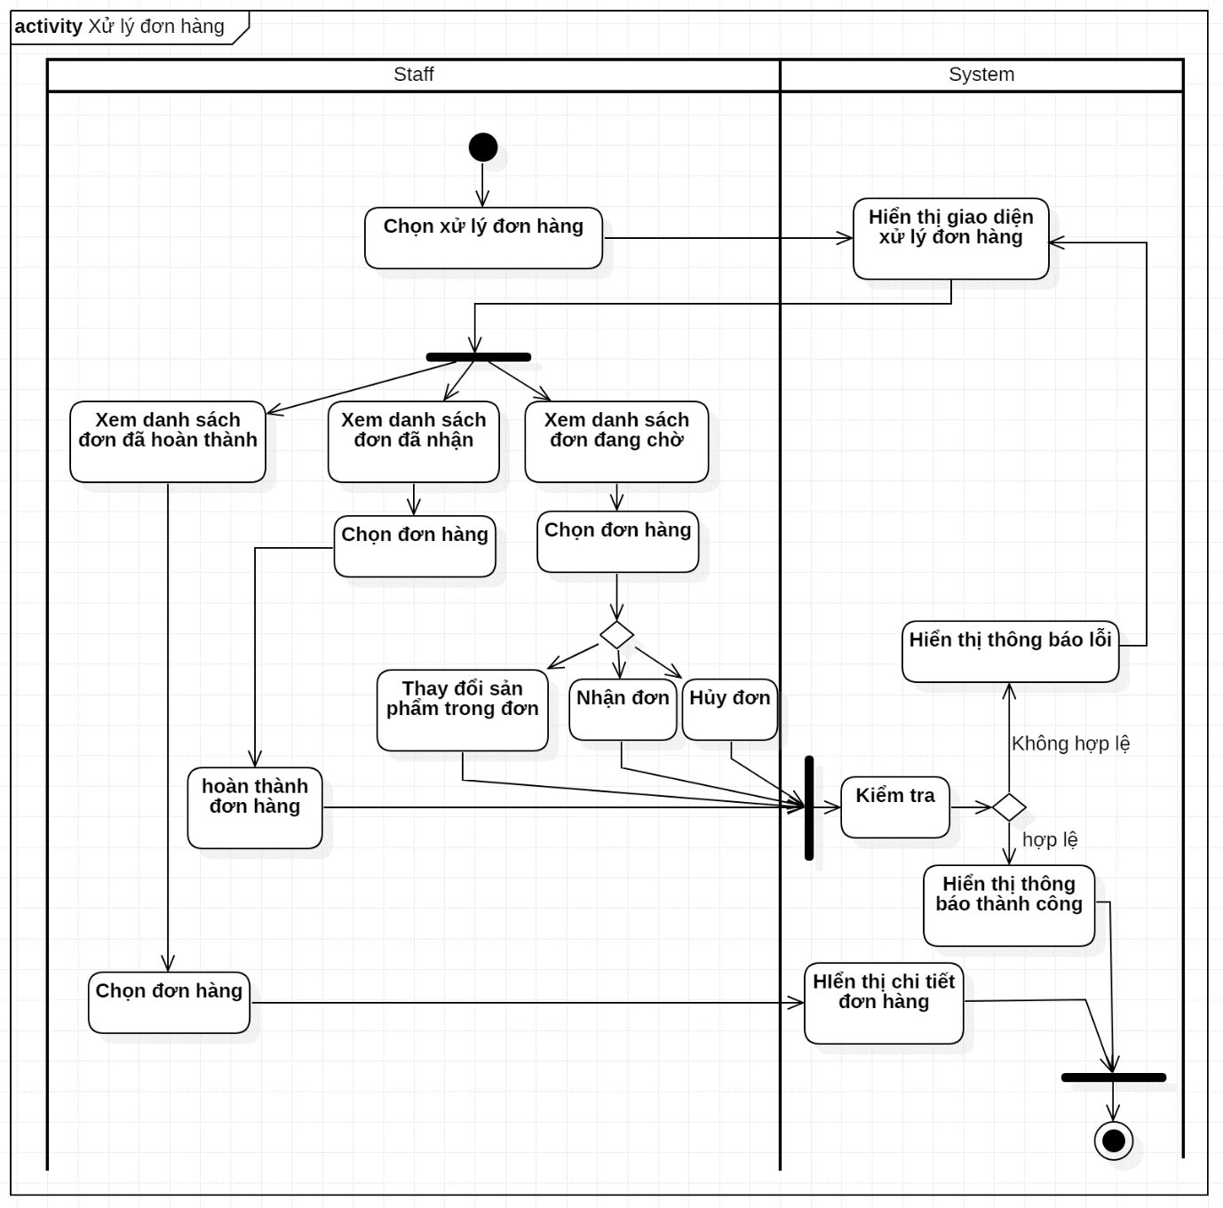

* 1. **Biểu đồ tuần tự**
* **Đăng ký**

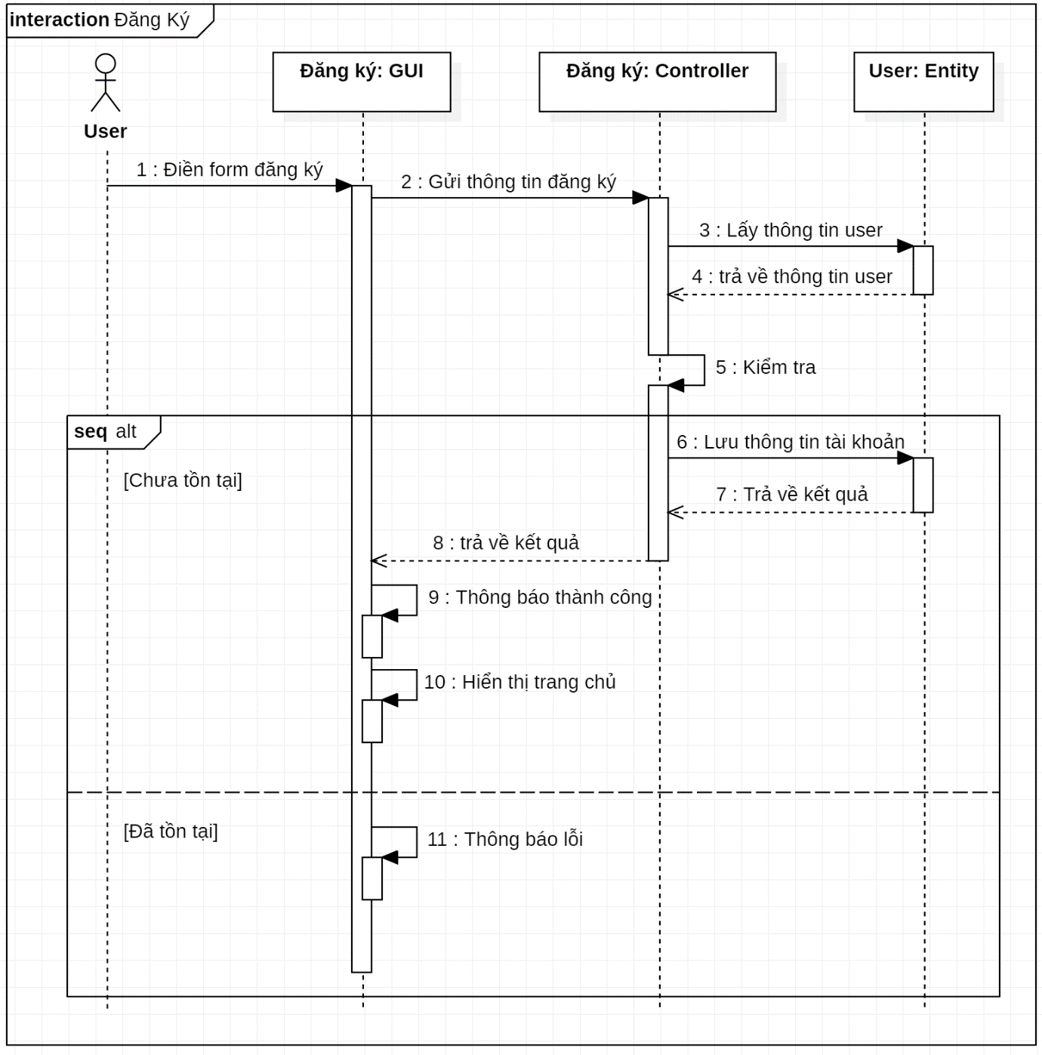

* **Đăng nhập**

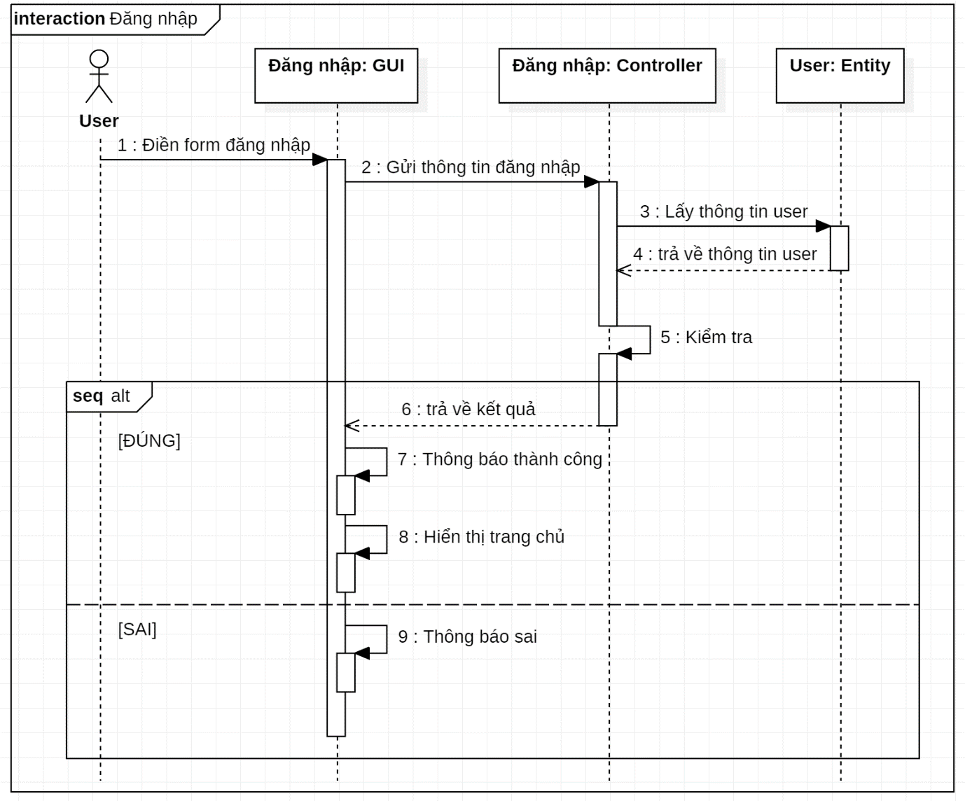

* **Quản lý sản phẩm**

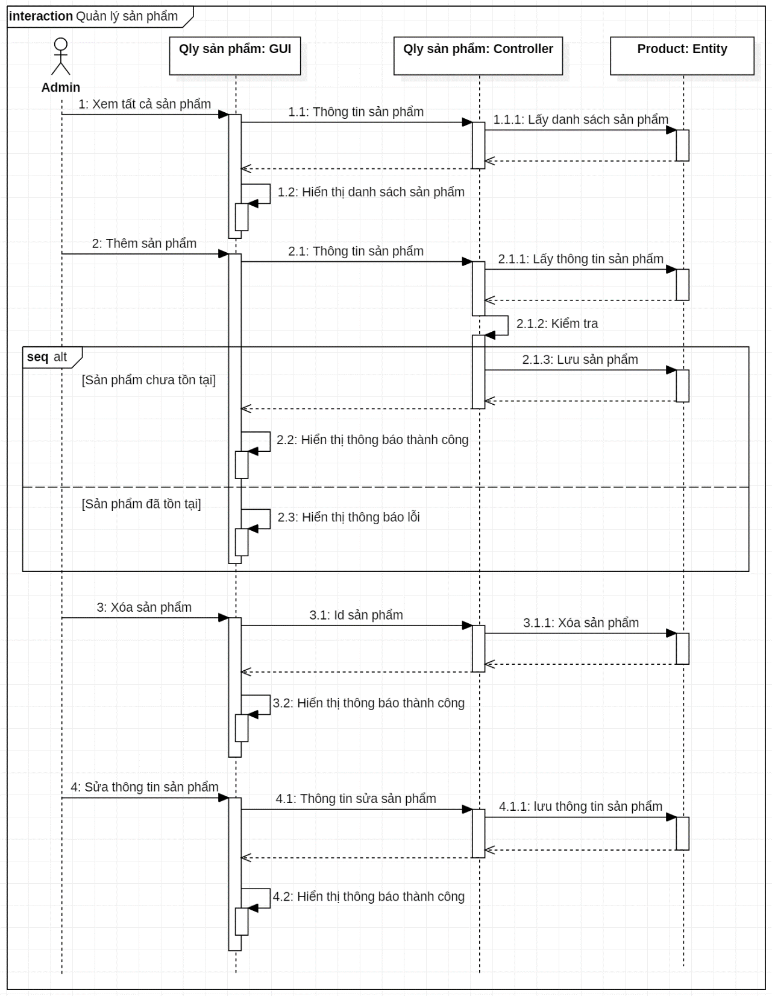

* **Quản lý thông tin cá nhân**

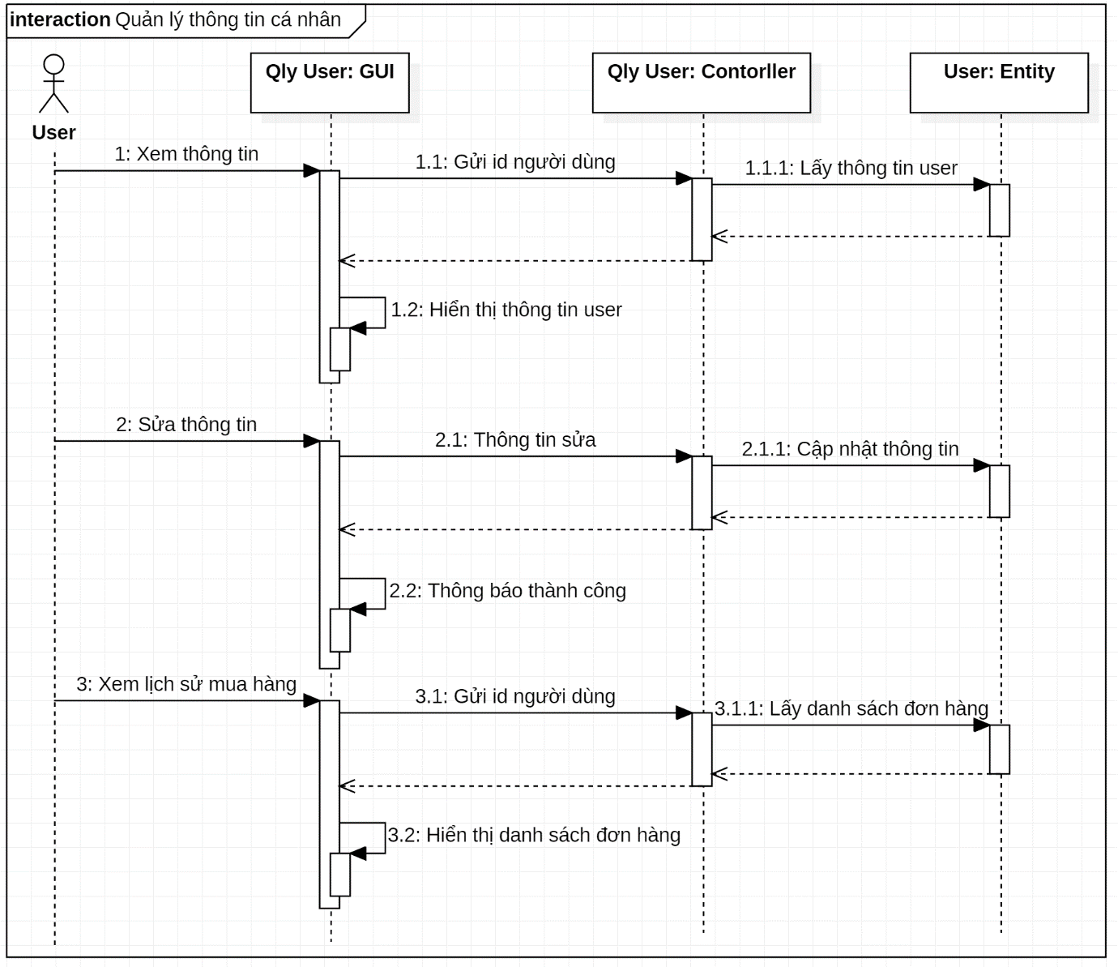

* **Quản lý nhân viên**

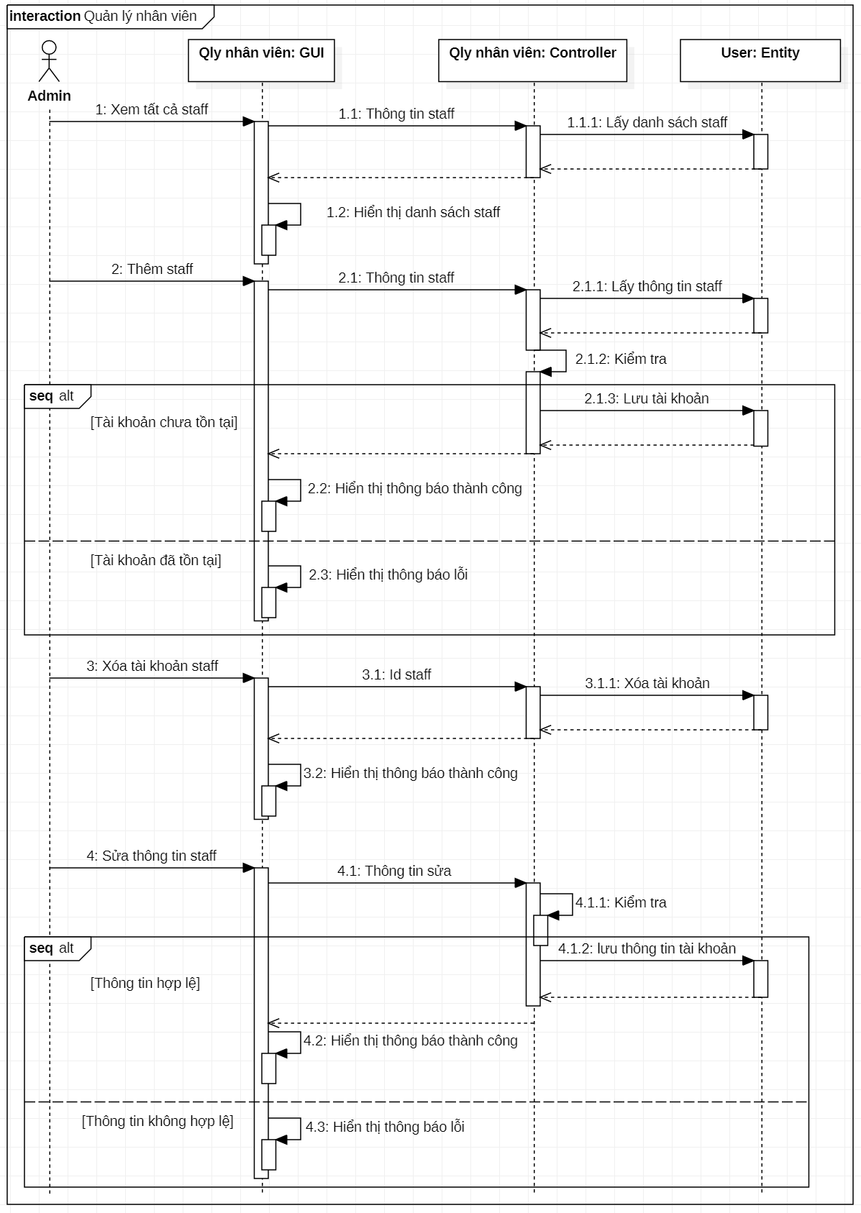

1. **Hình ảnh minh họa của trang web**
   1. **Trang chủ**

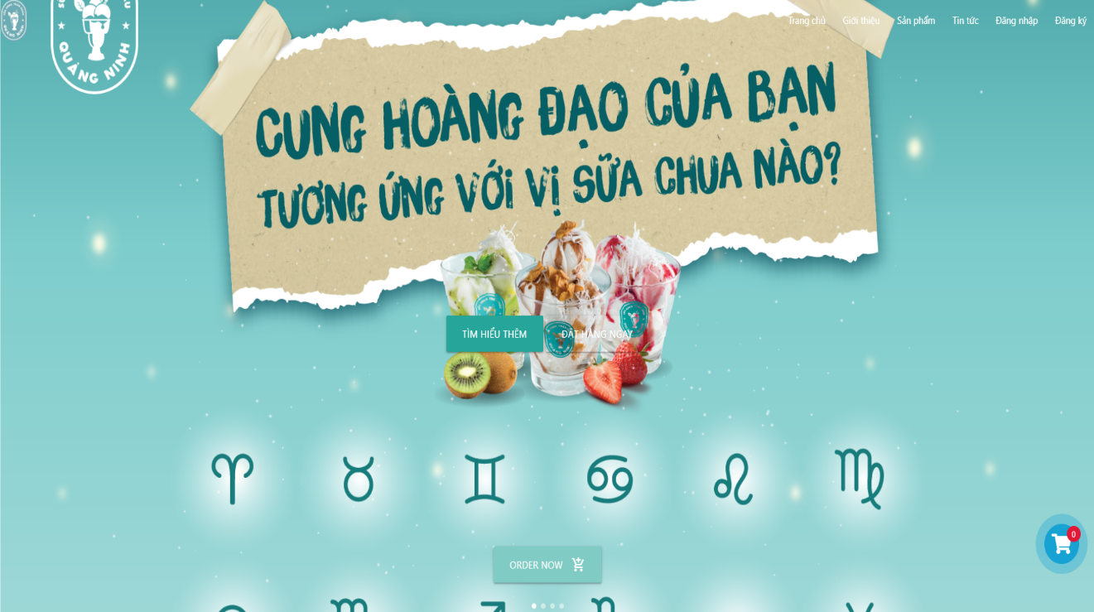

* 1. **Giới thiệu**

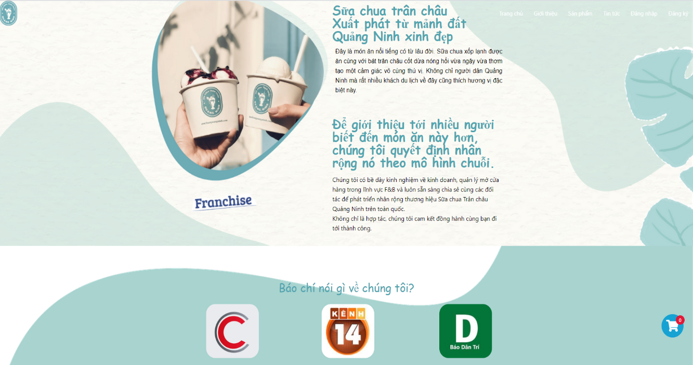

* 1. **Sản phẩm**

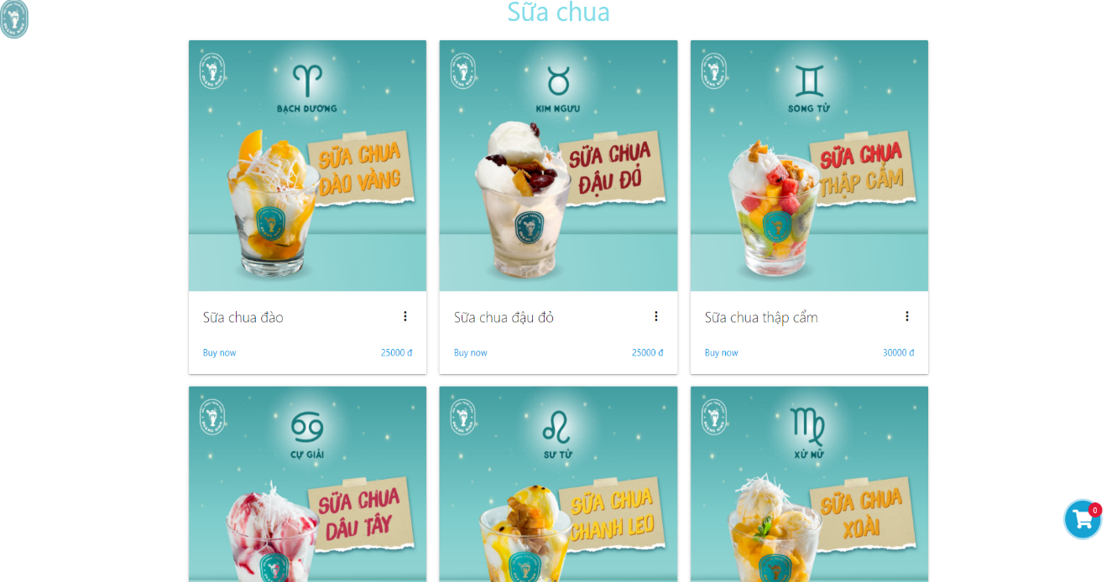

* 1. **Tin tức**

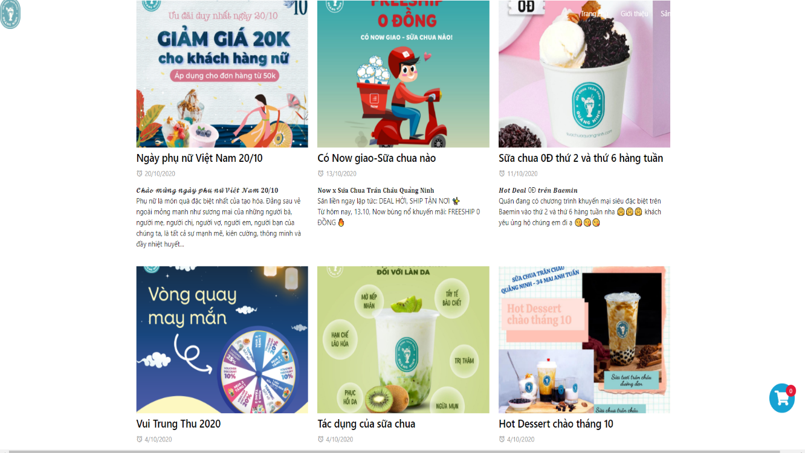

* 1. **Giỏ hàng**

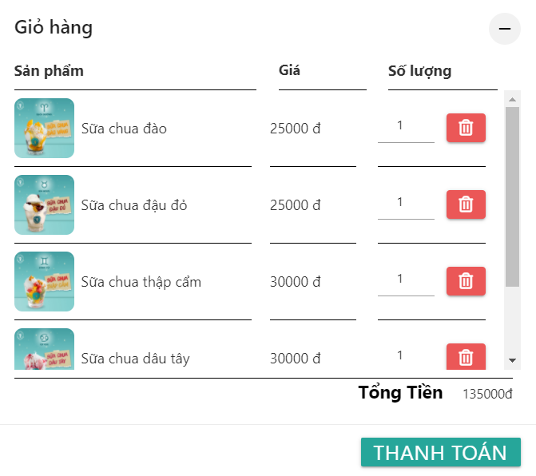

* 1. **Đăng nhập**

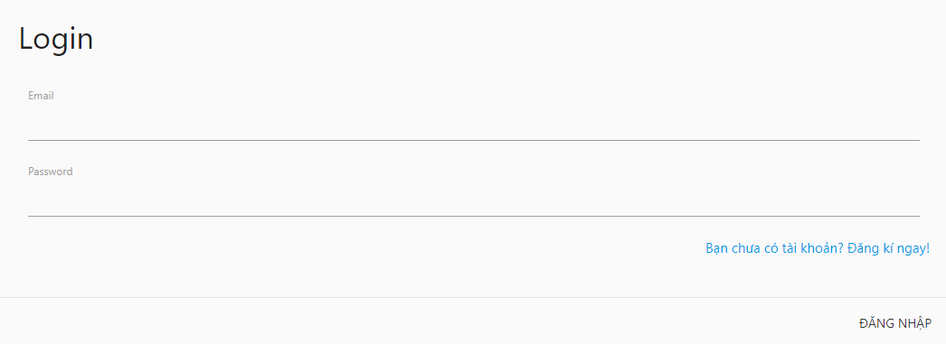

* 1. **Đăng ký**

